Evangelio de Juan
Capítulo 18

1 Después de haber dicho esto, Jesús fue con sus discípulos al otro lado del torrente Cedrón. Había en ese lugar una huerta y allí entró con ellos.

2 Judas, el traidor, también conocía el lugar, porque Jesús y sus discípulos se reunían allí muchas veces.

3 Entonces Judas, con la compañía de los principales sacerdotes y los fariseos, con los aguaciles, vino allí con faroles, antorchas y armas.

4 Jesús, sabiendo todo lo que le iba a suceder, se adelantó y les preguntó: «¿A quién buscáis?».

5 A Jesús, el Nazareno. El les dijo: «Soy yo». Judas, el que lo entregaba, estaba con ellos.

6 Cuando Jesús les dijo: «Soy yo», ellos retrocedieron y se cayeron en tierra.

7 Les preguntó nuevamente: «¿A quién buscáis?». Le dijeron: «A Jesús, el Nazareno».

8 Jesús repitió: «Ya os dije que soy yo. Si es a mí a quien buscáis, dejad que estos se vayan».

9 Así debía cumplirse la palabra que él había dicho: «No he perdido a ninguno de los que me confiaste».

10 Entonces Simón Pedro, que llevaba una espada, la sacó e hirió al servidor del Sumo Sacerdote, cortándole la oreja derecha. El servidor se llamaba Malco.

11 Jesús dijo a Simón Pedro: «Envaina tu espada. ¿Acaso no beberé el cáliz que me ha dado el Padre?

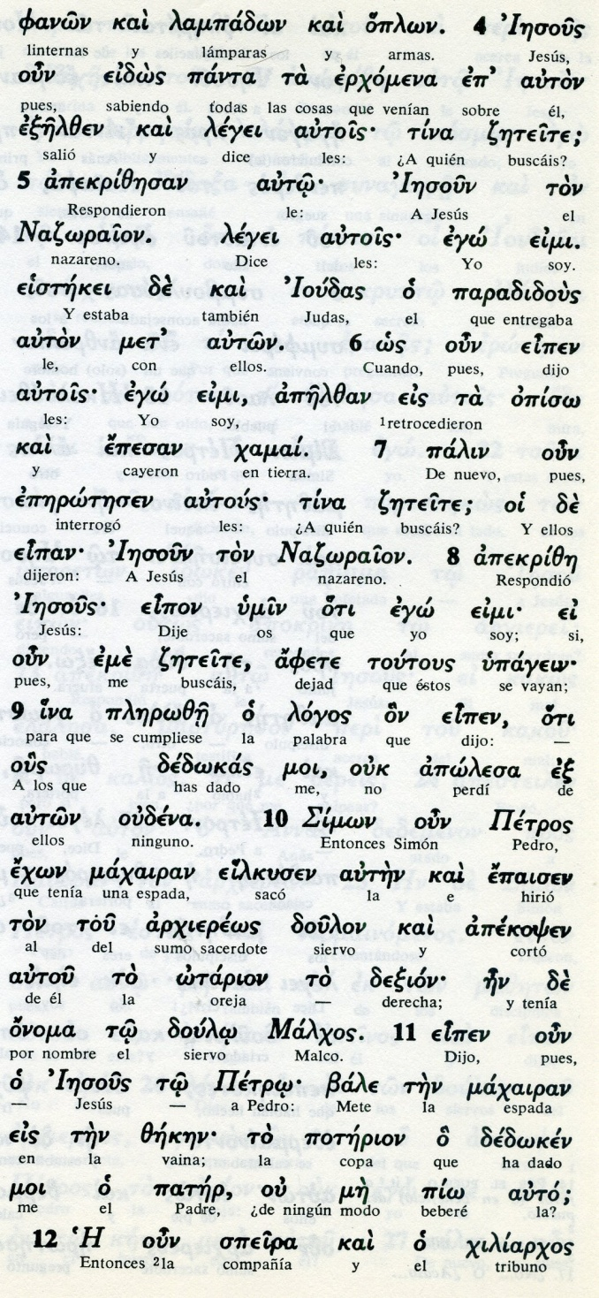

12 La compañía y el dirigente con los aguaciles de los judíos prendieron a Jesús y lo ataron.

13 Lo llevaron primero ante Anás, porque era suegro de Caifás, Sumo Sacerdote aquel año.

14 Caifás era el que había aconsejado a los judíos: «Es preferible que un solo hombre muera por el pueblo».

15 Entre tanto, Simón Pedro, acompañado de otro discípulo, seguía a Jesús. Este discípulo, que era conocido del Sumo Sacerdote, entró con Jesús en el patio del Pontífice,

16 mientras Pedro permanecía afuera, en la puerta. El otro discípulo, el que era conocido del Sumo Sacerdote, salió, habló a la portera e hizo entrar a Pedro.

17 La portera dijo entonces a Pedro: «¿No eres tú también uno de los discípulos de ese hombre?». El le respondió: «No lo soy».

18 Los servidores y los guardias se calentaban junto a un fuego, que habían encendido porque hacía frío. Pedro también estaba con ellos, junto al fuego.
- - - - - - - -

Recordemos que al Sanedrin no se podía ir hasta que llegara el amanecer. La parte de la noche que estuvo esperando Jesús y sus captores para entrar en el juicio, la pasaron en la casa de Anás, destituido por los romanos y por eso defendido por los judíos

Los otros evangelistas dicen que Jesús estuvo maltratado por los soldados del pontifice y por los criados.

Mientras tanto Pedro estaba en el patio negando tres veces al Maestro, ante una criada, una portera y unos criados que se calentaban en una hoguera encendida en el mes de Abril (dia 7 acaso, en pleno novilunio), que era un mes frio en aquel clima a los 700 mts de altitud que tenia Jerusalén.
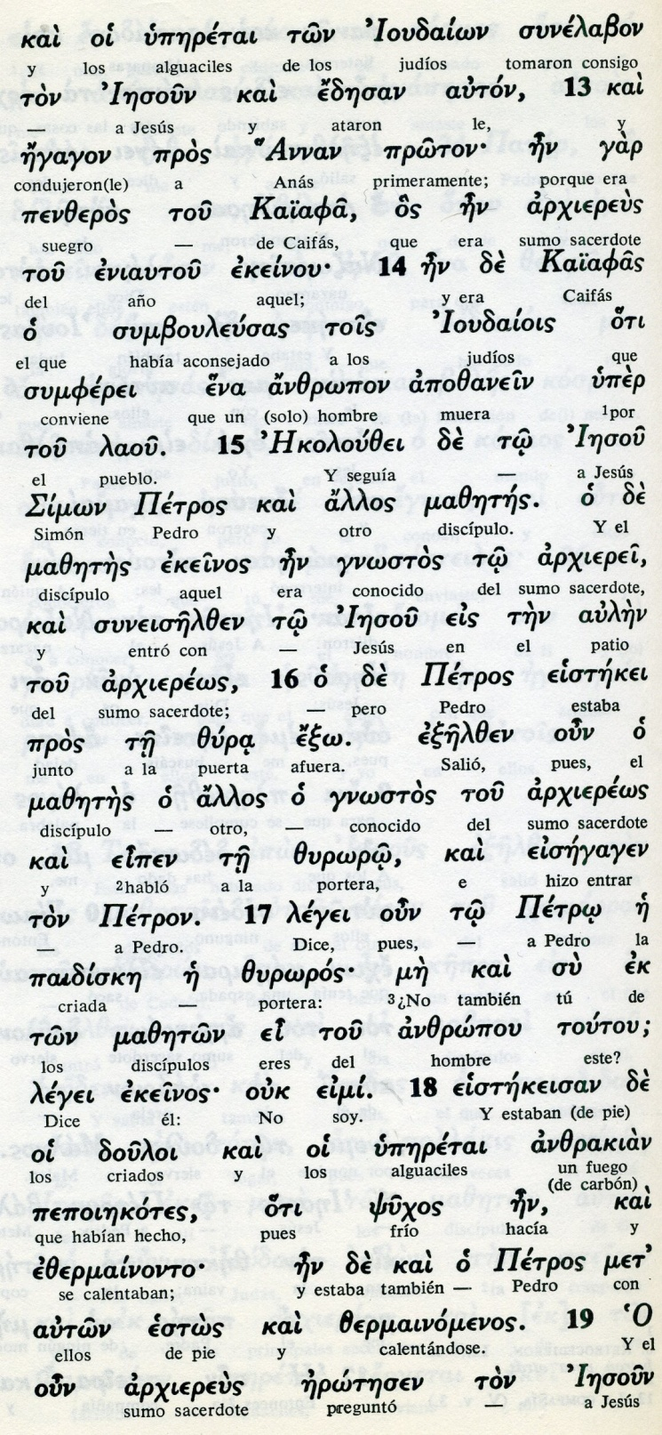

Conceptos básicos

uperetai: aguacil, criado
penzeros: suegro
zira: puerta
gnostos: conocido
psijos: frio
Ziroros: portera
estos: de pie
arjiereus: sacerdote jefe

19 El Sumo Sacerdote interrogó a Jesús acerca de sus discípulos y de su enseñanza.

20 Jesús le respondió: «He hablado abiertamente al mundo; siempre enseñé en la sinagoga y en el Templo, donde se reúnen todos los judíos, y no he dicho nada en secreto.

21 ¿Por qué me interrogas a mí? Pregunta a los que me han oído qué les enseñé. Ellos saben bien lo que he dicho».

22 Apenas Jesús dijo esto, uno de los que estaban con los aguaciles, dio una bofetada a Jesús, diciéndole: «¿Así respondes al Sumo Sacerdote?».

23 Jesús le respondió: «Si he hablado mal, muestra en qué ha sido; pero se he hablado bien, ¿por qué me hieres?

24 Entonces Anás lo envió atado ante el Sumo Sacerdote Caifás.

25 Simón Pedro permanecía junto al fuego. Los que estaban con él le dijeron: «¿No eres tú también uno de sus discípulos?». El lo negó y dijo: «No lo soy».

26 Uno de los servidores del Sumo Sacerdote, pariente de aquel al que Pedro había cortado la oreja, insistió: «¿Acaso no te vi con él en el huerto?».

27 Pedro volvió a negarlo, y en seguida cantó el gallo.
- - - - - - - - - - - - -
El texto evangélico de Juan no dice nada del juicio falso en el Sanedrín, acaso por la repugnancia de recordar una farsa como resultó un juicio en el que la sentencia a muerte estaba dictada ya días antes, por quien, siendo Sumo Sacerdote, resultaba un fanático farsante.

Por otra parte el juicio debió ser fugaz y muy rápido, pues había que llegar al juez romano de inmediato para asegurar la condena a muerte de cruz, que era la pena que los romanos aplicaban a los malhechores y que los judíos tenían prohibida por los romanos.

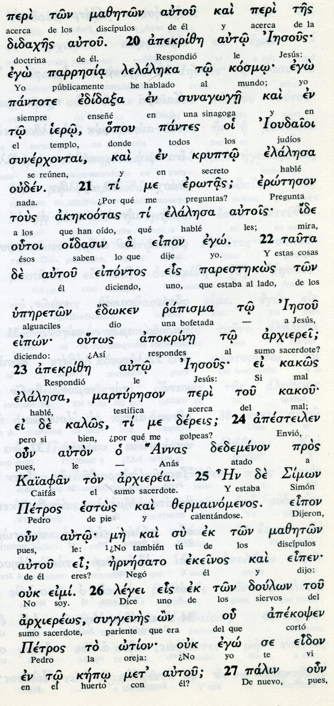

Conceptos básicos

didajes: doctrina
iero: templo
rapisma: bofetada
suggenes: pariente
martiresos: testifica
estos: de pie
elalesa: hablé
dedemeron: atado
ernesato: nego
ouk eimi: no los soy

28 Desde la casa de Caifás llevaron a Jesús al pretorio. Era de madrugada. Pero ellos no entraron en el pretorio, para no contaminarse y poder así participar en la comida de Pascua.

29 Pilatos salió adonde estaban ellos y les preguntó: «¿Qué acusación traéis contra este hombre?». Ellos respondieron:

30 «Si no fuera un malhechor, no te lo hubiéramos entregado».

31 Pilatos les dijo: «Tomadlo y juzgadlo vosotros mismos, según vuestra ley que tenéis». Los judíos le dijeron: «A nosotros no nos está permitido dar muerte a nadie».

32 Así debía cumplirse lo que había dicho Jesús, cuando indicó cómo iba a morir.

33 Pilatos volvió a entrar en el pretorio, llamó a Jesús y le preguntó: «¿Eres tú el rey de los judíos?».

34 Jesús le respondió: «¿Dices esto por ti mismo o acaso otros te lo han dicho de mí?».
- - - - - - - - - - - -

El relato de Juan en el Pretorio se centra en su calidad de rey de los judios. Es lo que le provoca curiosidad y al mismo tiempo peligro de acusaciones contra èl ante su jefe superior, que es el legado de la provincia de de oriente, en Siria. Al Procurador romano no le interesaba uno cualquiera de los judíos.

Sabe que se lo han llavado los sacerdotes por envidia y venganza y quiere librarle de la sentencia de muerte, no por amor a la justicia sino por odio a los acusadores que varias veces le han puesto en aprieto.

Pero emplea una estrategia ante fánaticos. El mismo como jefe supremos de las tropas romanas sólo sabe usar la fuerza de las armas

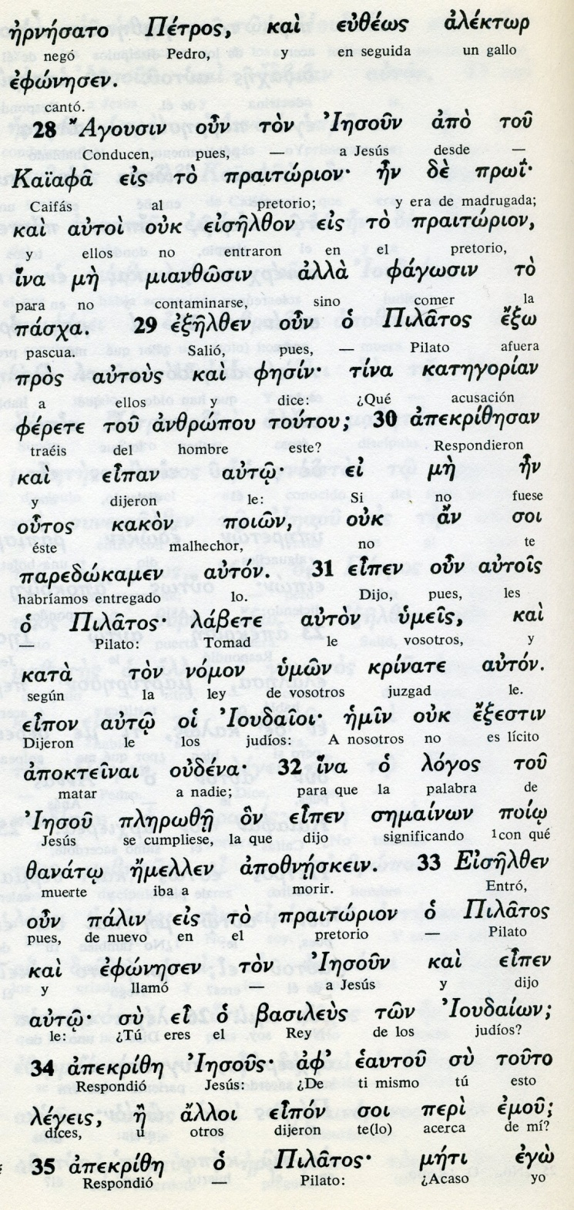

Conceptos básicos

alektor: gallo
nomon: ley
apoktinon: matar
semainon: significado
basileos: rey
apekrize: respondió

35 Pilatos explicó: «¿Acaso yo soy judío? Tus compatriotas y los sumos sacerdotes te han puesto en mis manos. ¿Qué es lo que has hecho?».

36 Jesús respondió: «Mi reino no es de este mundo. Si mi reino fuera de este mundo, los que están a mi servicio habrían combatido para que yo no fuera entregado a los judíos. Pero mi reino no es de aquí».

37 Pilatos le dijo: «¿Entonces tú eres rey?». Jesús respondió: «Tú lo dices: yo soy rey. Para eso he nacido y he venido al mundo: para dar testimonio de la verdad. El que es de la verdad escucha mi voz».

38 Pilatos le preguntó: «¿Qué es la verdad?». Al decir esto, salió nuevamente a donde estaban los judíos y les dijo: «Yo no encuentro en él ningún motivo para condenarlo.

39 Y ya que vosotros tenéis la costumbre de que ponga en libertad a alguien, en ocasión de la Pascua, ¿queréis que suelte al rey de los judíos?».

40 Ellos comenzaron a gritar, diciendo: «¡A él no, a Barrabás!». Barrabás era un bandido.
- - - - - - --
La contundencia de la respuesta de Jesús le dejó al romano asustado: Es rey y su reino no es de este mundo.
No podía arguir nada: sólo se le ocurre ¿Qué es la verdad?
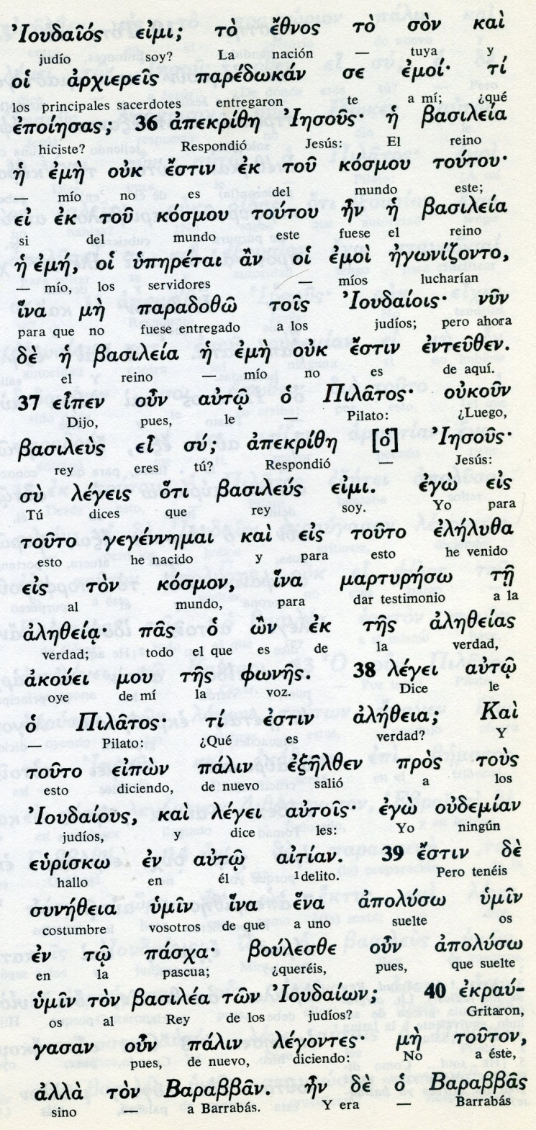

Exégesis
Prendiminto y juicio

El relato de la pasión en Juan es el más amplio de los cuatro evangelios. Y con toda seguridad es el más fiel. No debemos olvidar que Juan acompañó a Jesús cuando fue deternido, que ayudó a Pedro a entrar en el patio de Anás, que estuvo junto a la cruz. Sus recuerdos debieron ser muy vivos sobre el Maestro al que tanto amaba.

1. Prendimiento de Jesús

Fue realizado por un grupo de criados y de guardias del templo. Ningún soldado romano intervino. Salieron a buscarle como si de un ladrón se tratara, pues habían decidido hacerlo en secreto por miedo a la gente que le tenía por profeta.
Juan no relata la oración de Jesús ni el sueño de los apóstoles en e Huerto. El tenía clavada la felonía de Judas y sólo pensaba en él al escribir sobre ese relato.

"Judas conocía el lugar, porque Jesús se había retirado (refugiado) allí muchas veces. Judas, al frente de la tropa y de los guardias de los sumos sacerdotes llegaron con linternas, antorchas y armas. Jesús , que sabía todo lo que iba a pasar, salió al encuentro y les dijo ¿A quién buscáis? Jesús dijo: Yo soy.
Se echaron atrás y cayeron al suelo. Jesús lo repitió ¿A quién buscáis? Os he dicho que yo soy. Pero si me buscáis a mi dejad que estos marchen.
Entonces Simón Pedro, que tenía una espada, dio un golpe al criado del sumo sacerdote y le cortó la oreja derecha.
Jesus dijo a Pedro: mete la espada en la vaina ¿Es que no tengo que beber el cáliz que me da el Padre?
Los detalles indican memoria viva y otra persectiva diferente a los otros relatos evangélicos.

2 Ante Anás y Caifas

Le llevaron ante Anás, por ser suegro de Caifás, que le esperaba en su casa. Juan recuerda cómo le interrogaron y le maltrataron. Hacían tiempo para que amaneciera y se reuniera el Sanedrin.
Mientras tanto Juan y Simón Pedro, que habían seguido a Jesús, entraron en el patio. Juan era conocido por el Sumos Sacerdote. A Pedro le facilitó la antrada Juan. Al entrar Pedro hizo la primera negación, pues la portera le preguntó si era seguidor de Jesús.
Mientras tanto Anás preguntaba a Jesús sobre su doctrina. Jesús eludía la pregunta: "He hablado ante todos en el templo. Pregunta a los que me han oído".
Un criado le dio un bofetón diciendo ¿Asi respodnes tu al Pontífice?
Anás había sido destituido. No era pontifice. Jesús ignoró su autoridad. Pero, anciano celoso y orgulloso, actuaba como sumo sacerdote a cuenta de su yerno Caifás.
Anás lo remjitió a Caifás apenas amaneció. Y los miembros del Sanedrín que ya le esperaban, en pocos momentos decidieron el juicio que ya estaba hecho de antemano. Juan ni se para en la sentencia del Sanedrín. Seguro que le daba asco recordarlo.
Mientras esto sucedía, Pedro afuera se calentaba estando de pie y negaba ante preguntas de los criados otras dos veces que conociera a Jesús

3. Ante Pilatos

De casa de Caifás llevaron a Jesús ante el goberndor. Era de madugada. Pilatos salió fuera. Los judíos no entraron para no contaminarse y comer la cena pascual.
¿Que acusación traéis contra este hombre?, preguntó.
Le responderon con soberbia: Si no fuera criminal no te lo habríamos traído, indicando de qué muerte iba a morir".
El diálogo con el gobarndor fue airado y displicente. Entró Pilatos y preguntó a Jesús si era el rey de los judios.
Alli fue donde Jesús se declaró rey de los judios, pero afirmó que su reino no era de este mundo.
Pilatos salio afuera para soltarle con la estrategema de compararle con un homicida y rebelde. Trató de eludir la condena, ofreciendo a Barrabás en contraste con Jesús. No esperaba que no eligieran con sentido común.
La turba, azuzada pors los sacerdotes, comenzó a gritar: Crucificale.

